GAZİ ÜNİVERSİTESİ TIP FAKÜLTESİ
ANESTEZİYOLOJİ VE REANİMASYON ANABİLİM DALI
YOĞUN BAKIM BİLİM DALI

Yoğun Bakım Nedir?
Bir ya da daha fazla organın geçici olarak yetersizliği nedeniyle vücudun bozulmuş fonksiyonlarının, esas neden ortadan kalkıncaya kadar desteklenmesi ve hastanın yaşamda kalmasının sağlanmasıdır. Bu amaçla özellikle yapay solunum cihazı başta olmak üzere her türlü cihaz ve ileri teknolojiyi kullanan, bu konuda yeterli bilgi ve beceriye sahip doktor, hemşire ve yardımcı sağlık personelin bulunduğu özel bir ünitedir.

Tarihçemiz
Yoğun Bakım Ünitemiz; 1996 yılında Anesteziyoloji ve Reanimasyon Anabilim Dalı bünyesinde Prof. Dr. Kadir Kaya’nın başkanlığında (1996-1997) kurulmuştur. Daha sonra sırasıyla Prof. Dr. Mehmet Akçabay (1997-2003) ve Doç. Dr. Ahmet Mahli (2003-2013), sorumlu öğretim üyeleri olarak hizmet etmişlerdir. Halen emekli olan her üç öğretim üyesi de; gerek anesteziyoloji gerekse yoğun bakım ile ilgili eğitimlerini Almanya’da yapmışlardır. Ünitemiz 2006 yılında Bilim Dalı olmuştur. Toksikolog olan yoğun bakım uzmanı Prof. Dr. Lale Karabıyık Bilim Dalı Başkanıdır (2013-). Algoloji uzmanı ve yoğun bakım uzmanı Prof. Dr. İsmail Katı 2013 yılında ünitemize başlamıştır.

Ünitemiz
Yoğun Bakım Ünitemiz 3. basamak yoğun bakım olarak 12 yatak kapasiteyle son teknolojik cihazlarla donatılmış uzman kadrosu ile birlikte 24 saat kesintisiz sağlık hizmeti vermektedir. Hastalarımızın tıbbi bakım ve tedavileri deneyimli yoğun bakım hekimleri, hemşireleri ve yardımcı personeli tarafından sürdürülmektedir.

Eğitim
Anesteziyoloji Yoğun Bakım Bilim Dalı’mız, P0030 sayılı “Gazi Üniversitesi Tıp Fakültesi Yoğun Bakım Uzmanlık Eğitimi Programı” kapsamında yer almakta ve yoğun bakım yan dal uzmanı yetiştirmektedir. Eğitim programında Prof. Dr. Lale Karabıyık, Prof. Dr. İsmail Katı ve Doç. Dr. Bayazit Dikmen eğitici öğretim üyeleri olarak yer almaktadır.
Protokolde yer alan diğer yoğun bakımlarla birlikte yıllık eğitim programları uygulanmaktadır. 2016 yılı şubat ayı itibariyle ilk yoğun bakım yan dal uzmanını vermiştir.
Anesteziyoloji ve Reanimasyon Anabilim Dalı araştırma görevlileri ünitemizde rotasyonla eğitim almakta, Tıp Fakültesi Dönem V öğrencilerine anesteziyoloji stajları sırasında yoğun bakım konusunda pratik ve teorik dersler verilmektedir.
Yoğun bakım hemşirelerimiz ve yardımcı sağlık personelimiz için hizmet içi eğitim programları uygulanmaktadır.
“Ankara Yoğun Bakım Günleri” yıllık programı kapsamında, yoğun bakım toplantılarımız gerçekleşmektedir.

Yerleşim
Gazi Üniversitesi Tıp Fakültesi Hastanesi D blok 5. kat
İletişim: Sekreterlik 0312 202 42 70

Akademik Kadro:
Prof. Dr. Lale Karabıyık (Bilim Dalı Başkanı)

“G.Ü.T.F. Yoğun Bakım Uzmanlık Eğitimi Programı” Çerçevesinde
Mezunlar
Uzm. Dr. Avşar Zerman (2016)
Uzm. Dr. Burcu Başarık (2016)
Uzm. Dr. Ümmügülsüm Gaygısız (2016)
Uzm. Dr. İskender Kara (2016)
Uzm. Dr. Fatma Yıldırım (2016)
Uzm. Dr. Zuhal Güllü (2016)
Uzm. Dr. Kamil Gönderen (2016)
Uzm. Dr. Nazlıhan Boyacı (2016)

Eğitim Programları
ANESTEZİYOLOJİ VE REAN ASİSTANLARININ YOĞUN BAKIM ROTASYONLARINDA
YOĞUN BAKIM BİLİM DALI 2015-2016 EĞİTİM PROGRAMI
(Haftada iki saat olarak iki aylık rotasyon süresinde tamamlanır)
 | Anlatan Öğretim Üyesi
- MEKANİK VENTİLASYON | Prof. Dr. Lale KARABIYIK
- NOZOKOMİYAL ENFEKSİYONLAR | Prof. Dr. İsmail KATI
- VENTİLASYONDAN AYIRMA | Prof. Dr. Lale KARABIYIK
- SEPSİS YÖNETİMİ | Prof. Dr. İsmail KATI
- ARDS VE YÖNETİMİ | Prof. Dr. Lale KARABIYIK
- ASİT VE BAZ DENGESİ | Prof. Dr. İsmail KATI
- AKUT BÖBREK HASARI | Prof. Dr. Lale KARABIYIK
- SIVI YÖNETİMİ VE DENGESİ | Prof. Dr. İsmail KATI
- MULTİTRAVMA | Prof. Dr. Lale KARABIYIK
- KAFA VE SPİNAL TRAVMASI | Prof. Dr. İsmail KATI
- TORAKS TRAVMASI | Prof. Dr. Lale KARABIYIK
- AKUT PANKREATİT | Prof. Dr. İsmail KATI
- VAZOAKTİF İLAÇLAR | Prof. Dr. Lale KARABIYIK
- HEMORAJİK ŞOK | Prof. Dr. İsmail KATI
- ENTERAL PARENTERAL BESLENME | Prof. Dr. Lale KARABIYIK
16. BEYİN ÖLÜMÜ DONÖR BAKIMI | Prof. Dr. İsmail KATI
Eğitim gün saat ve yeri: Salı ve Perşembe günleri saat 11.00 Toplantı Salonu

GAZİ ÜNİVERSİTESİ TIP FAKÜLTESİ
YOĞUN BAKIM YAN DAL 2016 EĞİTİM PROGRAMI
Tarih | Konu | Anlatan ve/veya Danışman Öğretim Üyesi
01.Mart.2016 Salı | Hipertansif Aciller | Prof. Dr. Yasemin Erten
08.Mart.2016 Salı | Salgın Yönetimi | Uzm. Dr. Ümmügülsüm Gaygısız  Danışman: Doç. Dr. Murat Dizbay
15.Mart.2016 Salı | Hasta nakli (hastane içi ve dışı) | Uzm. Dr. Avşar Zerman  Danışman: Doç. Dr. Melda Türkoğlu
22.Mart.2016 Salı | YBÜ’de gebe hasta | Uzm. Dr. Burcu Başarık Aydoğan  Danışman: Prof. Dr. Lale Karabıyık
29.Mart.2016 Salı | Solunum yetmezliğine neden olan akut nöromüsküler hastalıklar | Doç. Dr. Müge Aydoğdu
5.Nisan.2016 Salı | Kritik pediyatrik hasta | Doç. Dr. Gökhan Kalkan
12.Nisan.2016 Salı | Anestezi komplikasyonları | Prof. Dr. İsmail Katı
19.Nisan.2016 Salı | Karaciğer yetmezliği, akut ve kronik | Prof. Dr. Gülbin Aygencel
26.Nisan.2016 Salı | Büyük cerrahiler sonrası bakım | Doç. Dr. Beyazıt Dikmen
3. Mayıs.2016 Salı | Çevresel Aciller | Uzm. Dr. Fatma Yıldırım  Danışman: Prof. Dr. Gülbin Aygencel
Toplantı yeri ve Saati: 3. Kat Anesteziyoloji ve Reanimasyon AD Toplantı Salonu, Saat 12.30-13.30

YOĞUN BAKIM HEMŞİRE HİZMET İÇİ EĞİTİM PROGRAMI
1 | YOĞUN BAKIM ÜNİTESİNDE ENFEKSİYON KONTROLÜ | 19.11.2015  15:00 | 1 SAAT | SÜNDÜZ ÖZBEN  ÇİĞDEM YILMAZ  DANIŞMAN  PROF.DR. İSMAİL KATI | BÖLÜM HEMŞİRELERİ | ANESTEZİ YOĞUN BAKIM TOPLANTI ODASI
2 | VENTİLATÖRDE HASTA BAKIMI | 17.12.2015  15:00 | 1 SAAT | CİHANNUR ÇETİN  ZÜLFİ YANIK  DANIŞMAN:  PROF.DR. LALE KARABIYIK | BÖLÜM HEMŞİRELERİ | ANESTEZİ YOĞUN BAKIM TOPLANTI ODASI
3 | KPR (KARDİYO PULMONER RESÜSİTASYON | 21.01.2016  15:00 | 1 SAAT | BURCU AYDIN  GÖZDE KAHRAMAN  DANIŞMAN:  PROF.DR. LALE KARABIYIK | BÖLÜM HEMŞİRELERİ | ANESTEZİ YOĞUN BAKIM TOPLANTI ODASI
4 | YATAN HASTADA DEKÜBİT EVRELERİ, BAKIMI VE ENGELLENMESİ | 18.02.2016  15:00 | 1 SAAT | DERYA EROL TEKİN  DİLEK KOCABAŞ  DANIŞMAN  PROF.DR. İSMAİL KATI | BÖLÜM HEMŞİRELERİ | ANESTEZİ YOĞUN BAKIM TOPLANTI ODASI
5 | KAN VE KAN ÜRÜNLERİ TRANSFÜZYONU | 17.03.2016  15:00 | 1 SAAT | AYKUT TÜRK  ESRA GÜVEN  DANIŞMAN  PROF.DR. İSMAİL KATI | BÖLÜM HEMŞİRELERİ | ANESTEZİ YOĞUN BAKIM TOPLANTI ODASI

Hasta ve Hasta Yakını İçin Bilgiler

Ünitemizde hasta yakınları hastalarını programlı bir şekilde ziyaret edebilmektedirler.
Hastanızın tüm vücut bakım gereksinimleri yoğun bakım ekibi tarafından desteklenmektedir. Bu çerçevede; solunum, dolaşım durumu desteklenerek beslenme ve hijyen gereksinimleri düzenli olarak sağlanır.

Hastanın tercihen birinci derece yakınına; hastanın durumu, öntanısı, yapılması planlanan işlemler ve oluşabilecek sonuçlarıyla ilgili bilgi doktor tarafından düzenli olarak verilir ve yapılacak işlemler için onamları istenir.
Hastaların tıbbi izlem ve tedavilerinde beklenen ya da beklenmedik bir durum gelişmesi halinde ve hastanın başka bir bölüm / branş veya başka bir hastaneye yönlendirilmesi durumunda hasta yakınlarına bilgi verilir.

Toplantılarımız

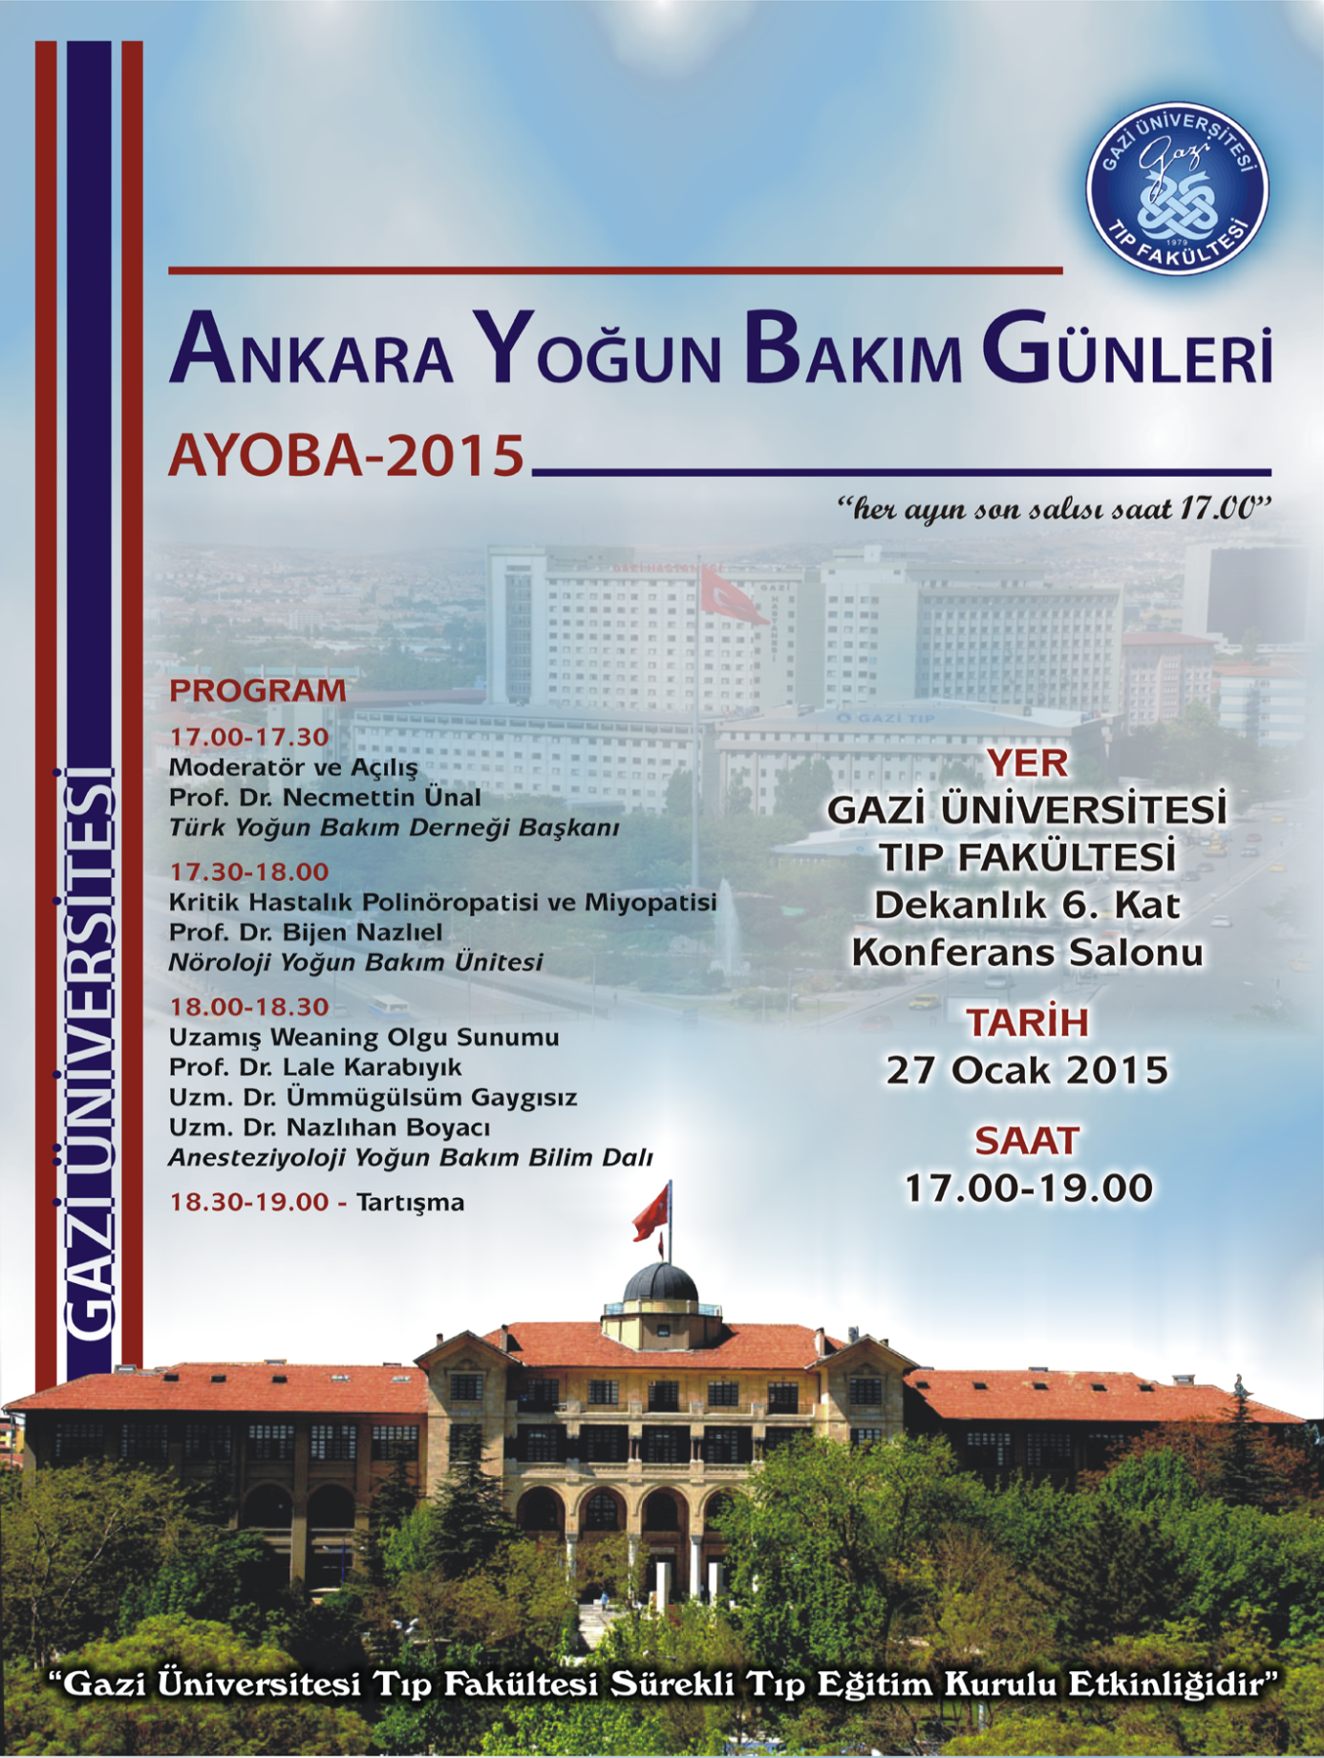

Fotoğraflar



